RECOMENDACIÓN UIT-R F.387-10
Disposiciones de radiocanales para sistemas inalámbricos fijos
que funcionan en la banda de 11 GHz
(Cuestión UIT-R 136/9)

(1963-1970-1974-1978-1986-1990-1992-1995-1999-2002-2006)

Cometido
La presente Recomendación es una descripción de las disposiciones de radiocanales para sistemas inalámbricos fijos (FWS) que funcionan en la banda de 11 GHz (10,7-11,7 GHz), que pueden utilizarse para aplicaciones del servicio fijo de capacidad elevada, media y reducida, incluida la infraestructura móvil. La separación de canales recomendada en el texto es de 40 MHz con bandas de guarda de 15 y 55 MHz, así como una segunda disposición en la que se utiliza también una separación de canales de 40 MHz, aunque con una banda de guarda de 35 MHz. En el recomienda relativo a varios Anexos se describen otras disposiciones con separaciones de canales distintas de 40 MHz que se utilizan en algunos países.
La Asamblea de Radiocomunicaciones de la UIT,
considerando
a) que en la banda de 11 GHz, parece posible la utilización de sistemas digitales con una capacidad de hasta 140 Mbit/s o de velocidades binarias de la jerarquía digital síncrona o equivalente, con reserva de las condiciones impuestas por el régimen de lluvias;
b) que la separación entre los repetidores y otras características de diseño de los sistemas de radioenlaces que trabajan en esta banda de frecuencias, deben determinarse teniendo en cuenta los factores meteorológicos significativos;
c) que para los enlaces internacionales es conveniente poder interconectar estos sistemas en radiofrecuencia;
d) que los conceptos de sistemas inalámbricos fijos (FWS) digitales de una sola portadora y multiportadora son útiles para lograr los compromisos óptimos desde el punto de vista técnico y operacional en el diseño de sistemas,
recomienda
1 que las disposiciones preferidas de los radiocanales FWS de gran capacidad con una velocidad binaria del orden de las velocidades binarias de la jerarquía digital plesiócrona, síncrona o equivalente (véase la Nota 1), que trabajen en la banda de 11 GHz, se obtengan como sigue:
Sea f0 la frecuencia central de la banda de frecuencias ocupada (MHz);
fn la frecuencia central de uno de los radiocanales de la mitad inferior de esa banda (MHz);
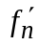 la frecuencia central de uno de los radiocanales de la mitad superior de esa banda (MHz);
1.1 que la disposición principal (que proporciona hasta 12 canales de ida y retorno) establezca las frecuencias de cada canal expresadas mediante las relaciones siguientes:
mitad inferior de la banda: fn = f0 – 525 + 40 n MHz
mitad superior de la banda: = f0 + 5 + 40 n MHz
donde:
n = 1, 2, 3, ...12;
en las bandas tanto inferiores como superiores (para una disposición de 12 canales con bandas de guarda ZS de 15 MHz);
o n = 2, 3, 4, ... 12;
en la mitad inferior de la banda; y
n = 1, 2, 3, ... 11;
en la mitad superior de la banda (para una disposición de 11 canales con bandas de guarda ZS de 55 MHz).
En la Fig. 1 puede verse la disposición de las frecuencias (véanse las Notas 2 y 3);
1.2 que una segunda opción para la disposición principal (que proporciona hasta 12 canales de ida y retorno) con bandas de guarda ZS de 35 MHz establezca las frecuencias de los canales individuales expresados mediante las relaciones siguientes:
mitad inferior de la banda: fn = f0 – 505 + 40 n MHz
mitad superior de la banda: = f0 – 15 + 40 n MHz
donde:
n = 1, 2, 3, ...12;
dependiendo del número de canales.
En la Fig. 2 se indica la disposición de las frecuencias así como una posible disposición de las polarizaciones.

figura 1
Disposición de los radiocanales de los FWS de gran capacidad
que funcionan en la banda de 11 GHz de acuerdo con el recomienda 1.1
(Todas las frecuencias en MHz)
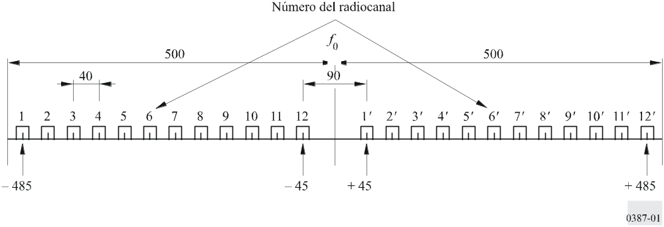

FIGURA 2
Disposición de los radiocanales de los FWS de gran capacidad
que funcionan en la banda de 11 GHz de acuerdo con el recomienda 1.2
(Todas las frecuencias en MHz)
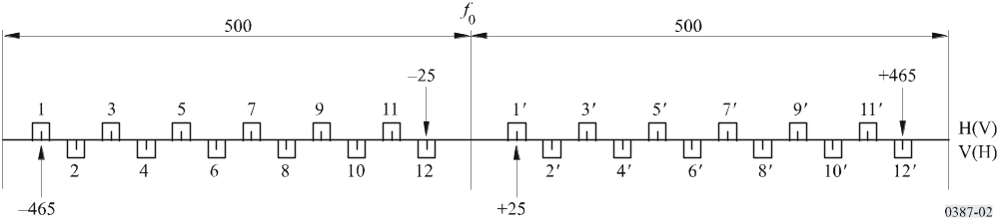
2 que en la sección en que se haga la interconexión internacional, todos los canales de ida estén situados en una mitad de la banda y todos los de retorno en la otra;
3 que para los radiocanales adyacentes situados en la misma mitad de la banda se utilicen de preferencia alternativamente polarizaciones diferentes (véase también el recomienda 6);
4 que el valor preferido de la frecuencia central f0 sea 11 200 MHz, pero que puedan adoptarse otros valores, previo acuerdo entre las administraciones interesadas;
5 que cuando haya que utilizar, en la banda de 11 GHz, FWS digitales de baja o media capacidad, la disposición de los radiocanales se efectúe de conformidad con la disposición que figura en el recomienda 1.2 (véase la Nota 7);
6 que también pueda utilizarse una disposición polarizada dual cocanal para los FWS digitales que se obtiene a partir de las disposiciones de las Figs. 1 ó 2 complementando cada canal con su asociado;
7 que si se utiliza la transmisión multiportadora (véase la Nota 5), el número total de n portadoras será considerado como una sola. La frecuencia central de dicho canal se obtendrá a partir de lo indicado en el recomienda 1, con independencia de las frecuencias centrales reales de cada una de las portadoras, que pueden variar, por razones técnicas, según las realizaciones prácticas. El funcionamiento de los sistemas multiportadora se examina con más detalle en el Anexo 2.
NOTA 1 – Las velocidades binarias brutas actuales pueden superar en más del 5% las velocidades binarias de transmisión netas.
NOTA 2 – El funcionamiento con una sola antena permite acomodar 12 radiocanales de ida y 12 de retorno con la disposición de radiocanales de la Fig. 1.
NOTA 3 – Debe tomarse debidamente en cuenta que en la versión anterior de la presente Recomendación, también se sugirió otra disposición de canales intercalados con canales de radiofrecuencia desplazados 20 MHz por debajo de la disposición principal del recomienda 1.1, que se utilizaba en particular para incorporar redes digitales de capacidad media a las redes analógicas ya existentes. El canal 1 de esta disposición está fuera del límite inferior de la banda, en 10,7 GHz, y, según el número 5.340 del Reglamento de Radiocomunicaciones (RR), su uso está prohibido; no obstante, de conformidad con el número 5.483 del RR, esta disposición puede seguir funcionando en algunos países.
NOTA 4 – Se reconoce que algunas administraciones utilizan las disposiciones alternativas de radiocanales de 140 Mbit/s descritas en el Anexo 1.
NOTA 5 – Un sistema multiportadora es aquel en que se transmiten (o reciben) simultáneamente n (siendo n > 1) señales portadoras moduladas digitalmente con el mismo equipo de radiofrecuencia. Debe considerarse que la frecuencia central es la media aritmética de las n frecuencias portadoras individuales del sistema multiportadora.
NOTA 6 – Debe tenerse debidamente en cuenta que en un país se utiliza una disposición de radiocanales basada en una separación de canales de 60 MHz. Esta disposición se muestra en el Anexo 3.
NOTA 7 – Debe tenerse debidamente en cuenta el hecho de que, en algunos países, se utilizan otras disposiciones de radiocanales para sistemas digitales de media y baja capacidad. En el Anexo 4 aparece una descripción de estas disposiciones de radiocanales.

Anexo 1
Disposición práctica de radiocanales utilizando
un sistema con MDP-4
La disposición de radiocanales que se muestra en la Fig. 3 se utiliza en el Reino Unido, basada en la MDP-4, para su empleo en los enlaces inalámbricos fijos existentes, las cuales tienen longitudes de tramo de hasta 65 km.

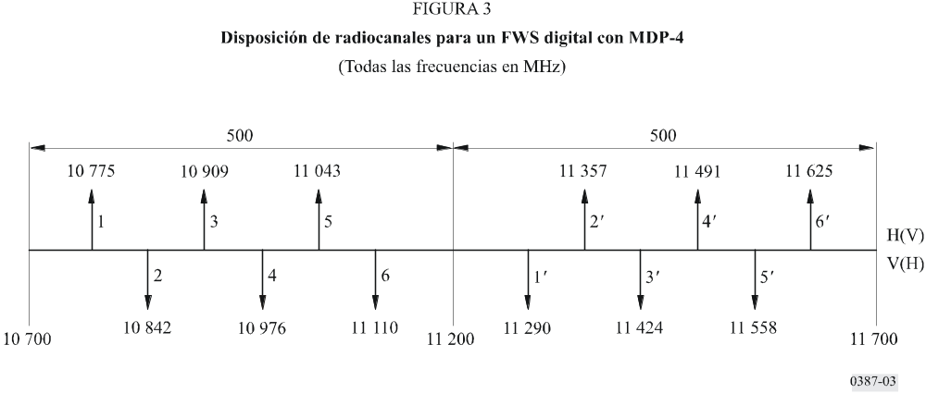

Anexo 2
Descripción de un sistema multiportadora

Un sistema multiportadora es aquel en el que se transmiten (o reciben) simultáneamente n (siendo n > 1) señales portadoras moduladas digitalmente con el mismo equipo de radiofrecuencia.
Para la transmisión multiportadora de gran capacidad la frecuencia central del canal debe coincidir con unas de las frecuencias correspondientes de las disposiciones de canales básicas que figuran en los recomienda 1.1 ó 1.2. La separación de canales puede ser un múltiplo entero de los valores básicos definidos en los recomienda 1.1 ó 1.2. Ha de tenerse en cuenta la compatibilidad con las configuraciones actuales al elegir la alternativa adecuada.
A continuación se ofrece un ejemplo de disposición de canales copolar en la que se utiliza un sistema de dos portadoras con MAQ-64.
La disposición de canales representada en la Fig. 4 se basa en la utilización de un sistema de dos portadoras con transmisión a 2 × 2 × 155,52 Mbit/s (4 × STM-1), con dos pares de portadoras que utilizan ambas polarizaciones en la disposición cocanal.

FIGURA 4
Disposición de radiocanales para un FWS a 2 × 2 × 155,52 Mbit/s (4 × STM-1) que
funciona con una separación de canales de 80 MHz en la banda 10,7-11,7 GHz, como el utilizado en Suiza
(Todas las frecuencias en MHz)
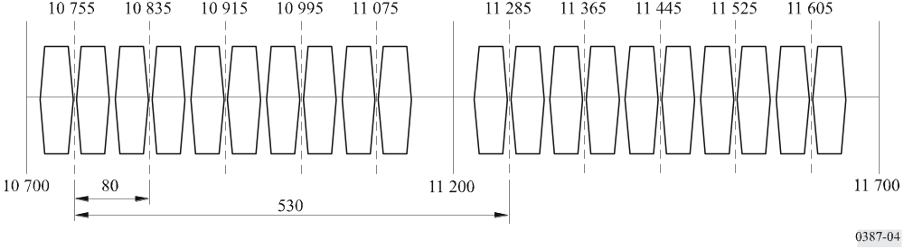

Anexo 3
Descripción de la disposición de radiocanales de 60 MHz

En la Fig. 5 se representa la disposición de radiocanales indicada en la Nota 6 y que proporciona 16 canales de ida y retorno basándose en un modelo cocanal. Esta disposición se define de la forma siguiente:
mitad inferior de la banda: fn = f0 – 470 + 60 (n – 1) MHz
mitad superior de la banda: = f0 + 50 + 60 (n – 1) MHz
siendo:
n = 1, 2, ... 8.

figura 5
Disposición de radiocanales en FWS digitales de alta
capacidad que funcionan en la banda de 11 GHz
(Todas las frecuencias en MHz)
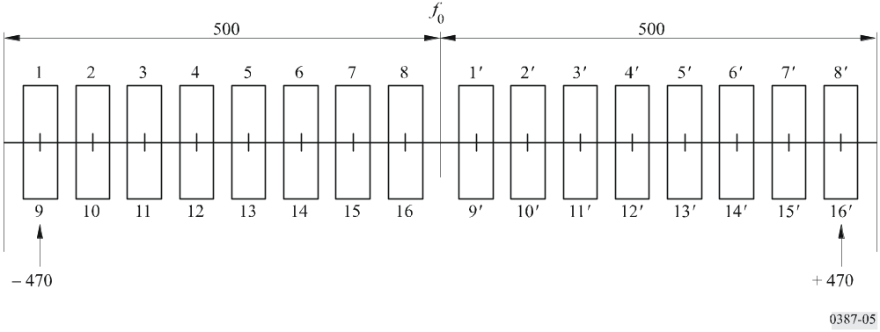

Anexo 4
Disposiciones de radiocanales para FWS digitales de media y baja capacidad
que funcionan en la banda de 10 700-11 700 MHz con separación
de canales de 20 MHz, 10 MHz y 5 MHz

En la Fig. 6 se representa la disposición de radiocanales mencionada en la Nota 7 del recomienda 5 para una separación de portadoras de 20 MHz, 10 MHz y 5 MHz y que se obtiene de la forma siguiente:
Sea f0 la frecuencia del centro de la banda de frecuencias ocupada (MHz),
fn la frecuencia central de un radiocanal en la mitad inferior de la banda (MHz),
la frecuencia central de un radiocanal en la mitad superior de la banda (MHz);
a) para sistemas con una separación de portadoras de 20 MHz:
mitad inferior de la banda: fn = f0 – 505 + 20 n
mitad superior de la banda: = f0 + 25 + 20 n
siendo:
n = 1, 2, 3, ... 23;
b) para sistemas con una separación de portadoras de 10 MHz:
mitad inferior de la banda: fn = f0 – 505 + 10 n
mitad superior de la banda: = f0 + 25 + 10 n
siendo:
n = 1, 2, 3, ... 47;
c) para sistemas con una separación de portadoras de 5 MHz:
mitad inferior de la banda: fn = f0 – 500 + 5 n
mitad superior de la banda: = f0 + 30 + 5 n
siendo:
n = 1, 2, 3, ... 93.
La frecuencia central f0 es 11 200 MHz.


